Викторина по сказкам для начальных классов.

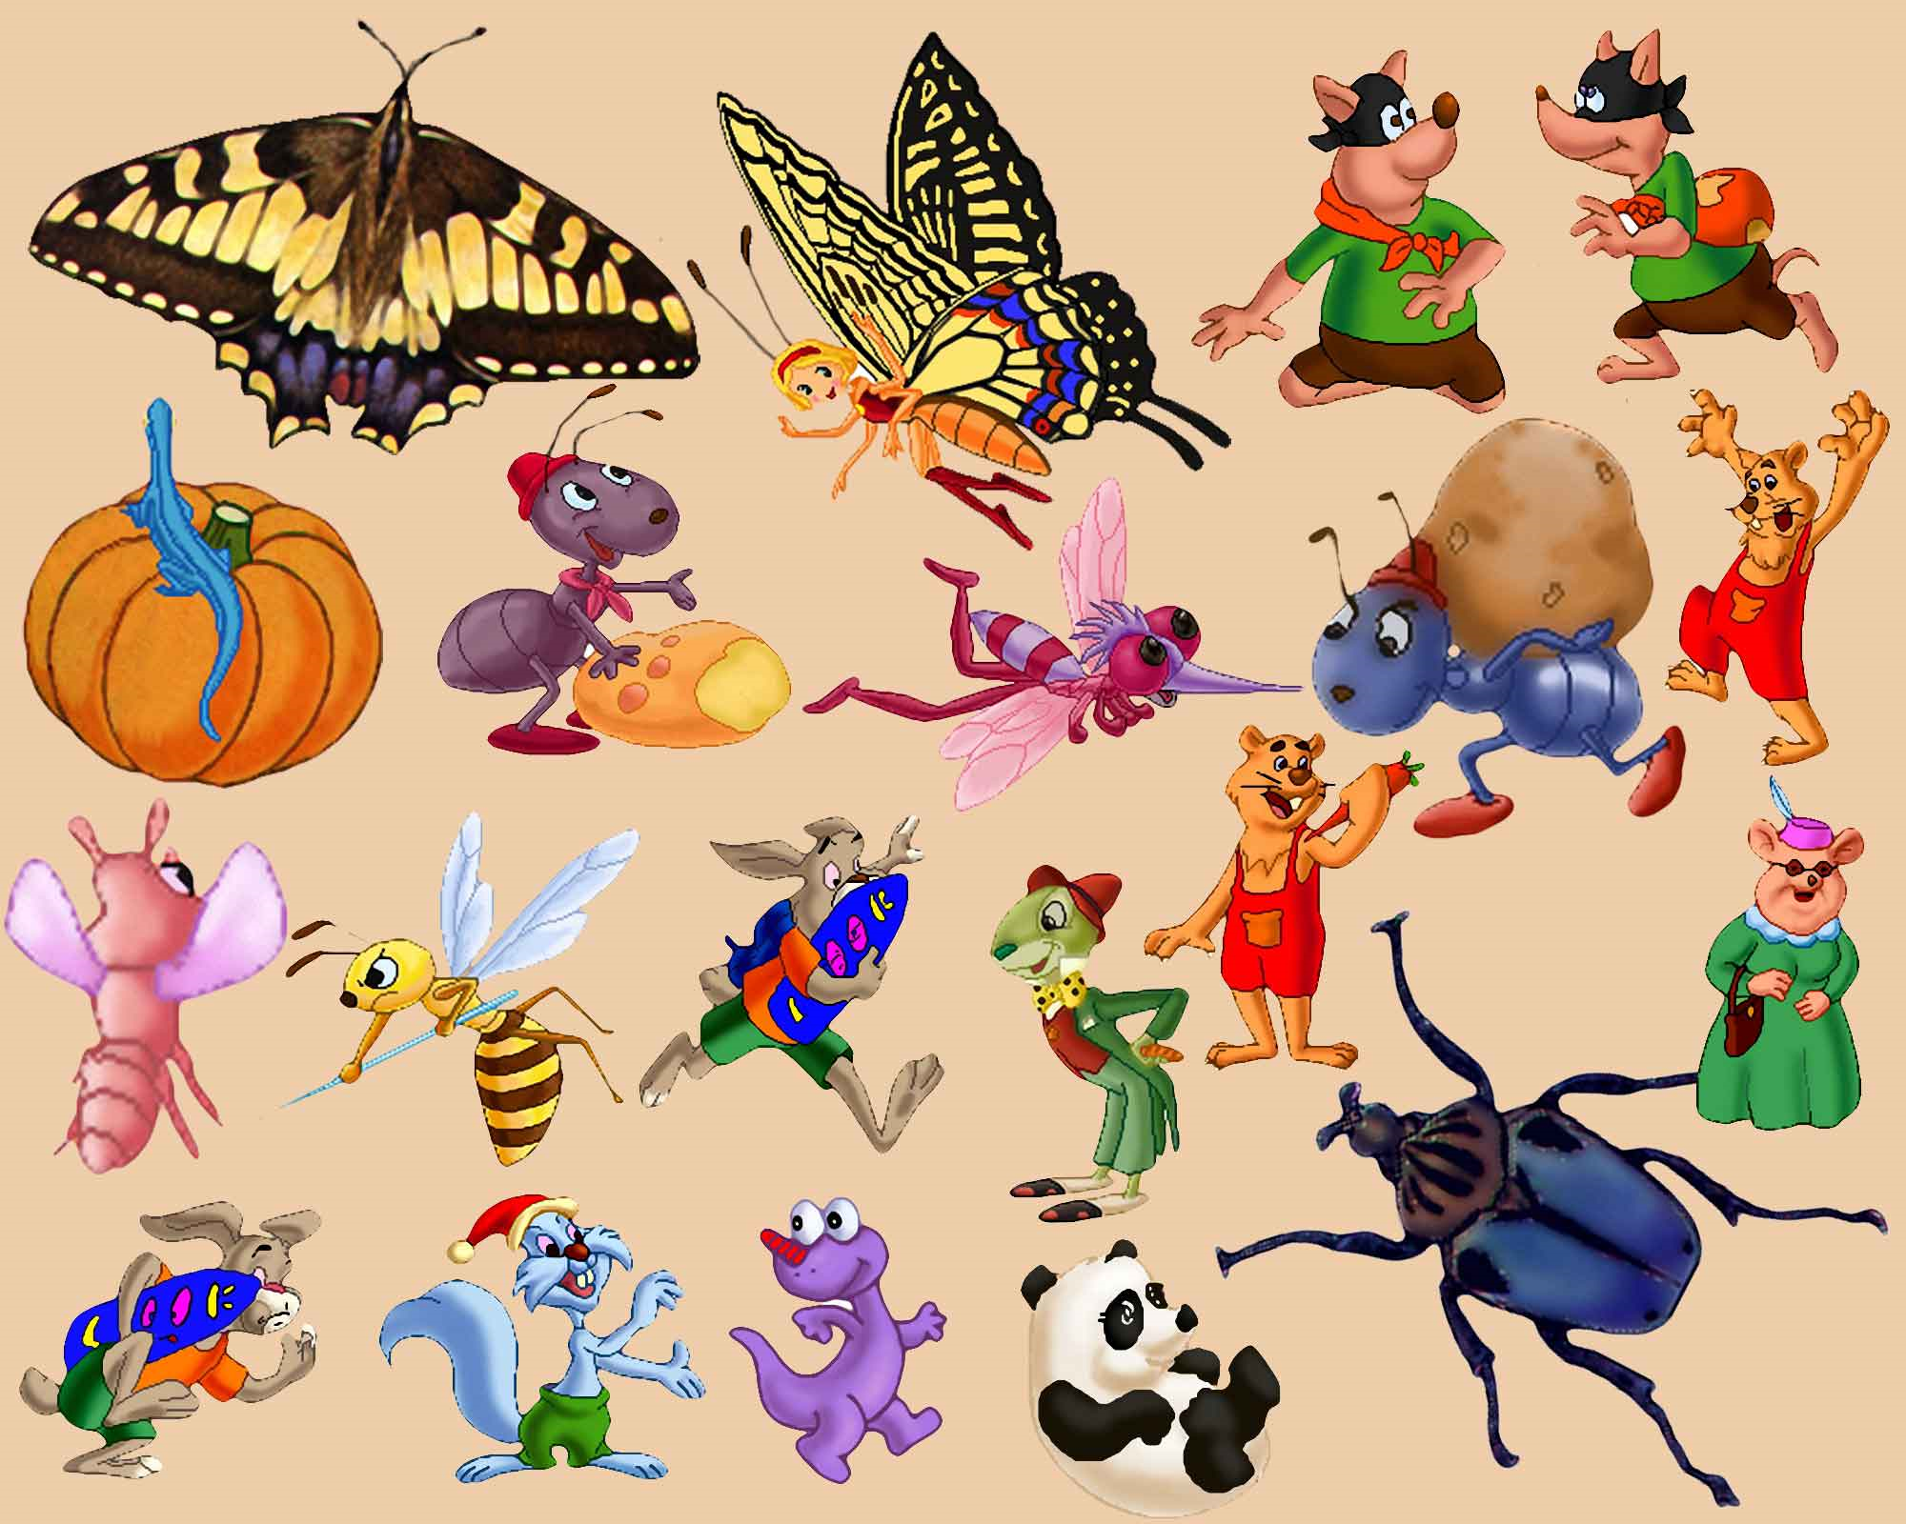

Выполнила:
воспитатель ГПД
МБОУ «Краснохолмская сош № 1» Тверской области
Раулль Елена Сергеевна.
Викторина по сказкам для начальных классов.

Цель: актуализация знаний народных и авторских сказок.
Задачи: развивать сообразительность, кругозор учащихся;
учить любить книги и бережно к ним относиться;
воспитывать положительные качества личности детей на примерах положительных героев художественных произведений.
Ход занятия.
1)Оргмомент.
-Сегодня мы проводим викторину на знание литературных и народных сказок. Вы должны быть внимательны, показать сообразительность и смекалку.
Участвуют 2 команды. За каждый правильный ответ команда получает 1 балл. Выберите капитанов и придумайте название команды.
2)Викторина «Сказочные вещи».
-Нужно продолжить название сказочных вещей. Каждой команде по 10 вопросов, успеть ответить за 1 минуту, отвечают капитаны команд.
1 команда.
1. Цветик – (семицветик)
2. Меч – (кладенец)
3. Ковер – (самолет)
4. Сапоги – (скороходы)
5. Одолень – (трава)
6. Палочка – (выручалочка)
7. Шапка – (невидимка)
8. Гусли – (самогуды)
9. Избушка (на курьих ножках)
10. Золотой (ключик)
2 команда.
1. Поле (чудес)
2. Скатерть – (самобранка)
3. Лампа (Алладина)
4. Красная (шапочка)
5. Хрустальная (туфелька)
6. Живая и мертвая (вода)
7. Выросла большая-пребольшая (репка)
8. Летучий (корабль)
9. Малахитовая (шкатулка)
10. Принцесса на (горошине).
3)Викторина «Вспомни сказку».
-Вспомнить авторов сказок или персонажей, или предметы из сказок. Каждой команде по 20 вопросов.
2 команда.
1. Автор сказок о Незнайке. (Н. Н. Носов)
2. Братья-сказочники. (Братья Гримм)
3. Кто придумал Огневушку-поскакушку? (П.П.Бажов)
4. Герой сказки А.С.Пушкина, который любил есть полбу. (Балда)
5. Кот из сказки о Буратино. (Базилио)
6. Героиня известной сказки Л. Кэррола. (Алиса)
7. Командир тридцати трех богатырей из сказки А.С.Пушкина. (Дядька Черномор)
8. Что у попа из сказки А.С.Пушкина было толоконным? (лоб)
9. Ушастый герой сказки Э.Успенского. (Чебурашка)
10. Какая шкатулка была в сказке П.П.Бажова? (малахитовая)
11. Сказка Гофмана, в которой доброта простой девушки победила чары мышиного короля, (Щелкунчик)
12. «Пульт управления» летательным аппаратом Бабы - Яги. (метла)
13. Металл, из которого был отлит стойкий оловянный солдатик. (олово)
14. Кто автор сказки о нем? (Г.-Х.Андерсен)
15. Кем приходится князь Гвидон царю Салтану? (сын)
16. Добрая черепаха, подарившая Буратино золотой ключик. (Тортила)
17. Торговец пиявками, приятель Карабаса-Барабаса. (Дуремар)
18. Кем работал папа Карло? (шарманщиком)
19. Как звали мальчика, которого искала Герда? (Кай)
20. Кто съел людоеда в сказке Ш.Перро? (Кот в сапогах)
1 команда.
1. Кто съел Колобка? (лиса)
2. Что Красная Шапочка несла бабушке? (пирожки и горшочек масла)
3. Кто придумал Муху-Цокотуху? (К.И.Чуковский)
4. Царевна, которая все время плачет. (Несмеяна)
5. Премудрая героиня русских сказок. (Василиса)
6. Бессмертный злодей, который все-таки нашел свою смерть. (Кощей)
7. Замарашка, которая превратилась в принцессу. (Золушка)
8. Как звали собаку, друга Мальвины? (Артемон)
9. Ниф-Ниф, Наф-Наф, кто третий? (Нуф-Нуф)
10. В сказках она бывает живая и мертвая. (вода)
11. Кто поймал золотую рыбку? (старик)
12. Кто ездил на печке? (Емеля)
13. В сказке «Репка» она было пятой, кто тянул репку. (кошка)
14. Что у Бабы-Яги костяное? (нога)
15. «Особая» примета Буратино. (длинный нос)
16. Что проткнул носом Буратино в каморке у папы Карло? (картину с нарисованным очагом)
17. Кто укусил лису в сказке про Айболита? (оса)
18. Жилище, которое разрушил медведь? (теремок)
19. Какая избушка была у зайца, а какая у лисы? (лубяная, ледяная)
20. Кто выгнал лису из заячьей избушки? (Петушок)
4)Викторина «В гостях у Снегурочки».
-Нужно из трех предложенных ответов выбрать один, каждой команде по 6 вопросов.
1 команда.
1.Снегурочка прыгала через: барьер, забор, костер.
2. В одной из сказок снежная девочка заблудилась в лесу и ей помогла: лиса, коза, мышь.
3. Головной убор Снегурочки: косынка, пилотка, шапочка.
4. В какой сказке наступило 32 декабря? «Снегурочка», «12 месяцев», «Новый год».
5. Собачку Снегурочки из скази В.Даля «Снегурочка» звали: Бишка, Лайка, Жучка.
6. В какой сказке действие происходит на Крайнем Севере, а главный герой подружился с мальчиком? «Элька», «Медвежонок», «Умка».
2 команда.
1. Растаяв, Снегурочка превратилась в: ветерок, облако, деревце.
2. На новогодние праздники Снегурочка обувает: валенки, сапожки, туфли.
3.Как звали героиню, которая « из снега катана, вешним солнышком пригрета и нарумянена»? Снеговик, Снегурочка, Снежная баба.
4. Дедушку Снегурочки звали: Мазай, Мороз, Пахом.
5. В мультике «Ну, погоди!» Снегурочкой был: волк, заяц, слон.
6. В какой сказке главная героиня долго искала главного героя и нашла его в ледяном дворце? «Кай и Герда», «Снежная королева», «Королевство кривых зеркал».
5)Викторина «Кто это?»
-Продолжить имена героев сказок. Каждой команде по 15 вопросов, успеть ответить за 2 минуты. Отвечаем «цепочкой».
2 команда.
1. Баба – (Яга)
2. Царевна – (лягушка, Несмеяна)
3. Сивка-бурка- (вещий каурка)
4. Кощей (бессмертный)
5. Кикимора (болотная)
6. Змей (Горыныч)
7. Емеля – (дурачок)
8. Соловей – (разбойник)
9. Курочка (Ряба)
10. Добрыня (Никитич)
11. Алеша (Попович)
12. Илья (Муромец)
13. Мышка – (норушка)
14. Лисичка – (сестричка)
15. Доктор (Айболит)
1 команда.
1. Муха – (Цокотуха)
2. Мальчик (с пальчик)
3. Папа (Карло)
4. Черепаха (Тортила)
5. Стойкий оловянный (солдатик)
6. Сестрица (Аленушка) и братец (Иванушка)
7. Конек – (горбунок)
8. Мороз (Иванович, Красный Нос, Синий Нос)
9. Дядька (Черномор)
10. Кот (в сапогах, Матроскин, Леопольд)
11. Варвара – (краса), длинная (коса)
12. Работник попа (балда)
13. Карабас (Барабас)
14. Старуха (Шапокляк)
15. Василиса (Премудрая, Прекрасная)
6)Викторина «Сказки дедушки Андерсена».
-Вспомнить сказки Андерсена, каждой команде по 10 вопросов.
1 команда.
1. Какое слово должен был сложить Кай из льдин, За которое Снежная Королева обещала подарить ему «весь свет и пару новых коньков»? (вечность)
2. На чем лапландка написала письмо финке, чтобы помочь Герде найти Кая? (на сушеной треске)
3. Кто требовал с оловянного солдатика пошлину, когда он плыл в бумажной лодочке? (большая крыса)
4. Сколько всего было оловянных солдатиков? (25)
5. Что сделала Эльза, чтобы расколдовать своих братьев? (сплела им рубахи из крапивы)
6. В кого превратился гадкий утенок? (в лебедя)
7. Из какого цветка появилась Дюймовочка? (из тюльпана)
8. Что эльфы подарили Дюймовочке? (крылья)
9. Кто принес солдату огниво, когда его хотели казнить? (мальчишка-сапожник)
10. Сколько было пуховиков и тюфяков, на которых спала принцесса на горошине? (20 пуховиков и 20 тюфяков)
2 команда.
1. Как штопальная игла называла пальцы на руке кухарки? (Толстяк, Лакомка, Долговязый, Златоперст, Пер-музыкант)
2. Какую игрушку подарил мальчик старику в сказке «Старый дом»? (оловянного солдатика)
3. Чем император наградил соловья за то, что тот спас его от смерти? (своими слезами)
4. Сколько зонтиков было у Оле-Лукойе? (2)
5. Кто первым крикнул, что король голый? (маленький мальчик)
6. За что свинопас требовал от принцессы 100 поцелуев? (за музыкальную трещотку)
7. Чем брызгает Оле-Лукойе детям в глаза, чтобы они быстрее засыпали? (сладким молоком)
8. Как погиб оловянный солдатик? (сгорел в печке)
9. Кто погиб вместе с ним? (бумажная танцовщица)
10. В какой стране жил Ганс-Христиан Андерсен? (В Дании)
7)Викторина «По следам сказок А.С.Пушкина».
-Вспомнить сказки Пушкина, каждой команде по 8 вопросов.
2 команда.
1. Сколько лет жили старик со старухой у самого синего моря? (33)
2. Какими словами извещал петушок царя Дадона о том, что опасности возле его царства нет? (Ку-ри-ку-ку! Царствуй лежа на боку.)
3. Какими словами бранила старуха своего старика в «Сказке о рыбаке и рыбке»? (Дурачина ты, простофиля!)
4. Откуда эти строки? «Ветер, ветер! Ты могуч, ты гоняешь стаи туч, всюду веешь на просторе, не боишься никого, кроме Бога одного»? («Сказка о мертвой царевне и о семи богатырях» А.С.Пушкина)
5. Сколько раз закидывал старик невод? (3)
6. С чем приходил невод дважды? (с травою морскою)
7. Вспомните и скажите, сколько просьб старика выполнила рыбка? (3)
8. Чем занимались старик со старухой, живя в своей землянке? (Старик ловил неводом рыбу, старуха пряла свою пряжу)
1 команда.
1. Узнайте, кто это? «В дорогой собольей душегрейке, парчовая на маковке кичка, жемчуга огрузили шею, на руках золотые перстни, на ногах красные сапожки». (старуха)
2. Угадайте, о каком фрукте идет речь, и из какой он сказки? «Соку спелого полно, так свежо и так душисто, так румяно-золотисто, будто медом налилось! Видны семечки насквозь…» (яблоко из «Сказки о мертвой царевне и о семи богатырях»)
3. С каких слов начинается «Сказка о попе и о работнике его Балде»? (Жил-был поп, толоконный лоб.)
4. Последнее желание сварливой старухи. (стать владычицей морскою)
5. С какими словами обращалась своенравная царица к волшебному зеркальцу? (Свет мой зеркальце, скажи, да всю правду доложи, я ль на свете всех милее, всех румяней и белее.)
6. Верный страж царя Додона. (Золотой петушок)
7. Кем хотела стать старуха каждый раз? (иметь новое корыто, столбовой дворянкой, вольною царицей, Владычицей морскою)
8. К кого превращался князь Гвидон, когда летал в царствр Салтана? (в комара, в шмеля)
8)Викторина «Кто это говорит?»
-Узнать героев сказок по их словам. Каждой команде по 10 вопросов.
1 команда.
1. По-щучьему веленью, по моему хотенью. (Емеля)
2. Сяду на пенек, съем пирожок. (медведь)
3. Я от бабушки ушел, я от дедушки ушел. (Колобок)
4. Не плачь, дед, не плачь, баба. Я снесу вам другое яичко. (курочка Ряба)
5. Несу косу на плечи, хочу лису посечи. (петушок)
6. Петушок, петушок, золотой гребешок, выгляни в окошко, дам тебе горошка. (лиса)
7. Спи глазок, спи другой. (Крошечка-Хаврошечка)
8. Дерни за веревочку, дитя мое, дверь и откроется. (бабушка Красной Шапочки)
9. Нам не страшен серый волк! (три поросенка)
10. А есть мне давай вареную полбу. (Балда)
2 команда.
1. Дурачина ты, простофиля! (старуха)
2. Не печалься, ступай себе с богом, будет тебе новое корыто. (Золотая рыбка)
3. Не пей, Иванушка, козленочком станешь. (сестрица Аленушка)
4. Приходите, тараканы, я вас чаем угощу. (Муха-Цокотуха)
5. Свет мой зеркальце, скажи. (злая царица)
6. Вот мой сынок. Он будет твоим мужем. Вы славно заживете с ним у нас в тине. (старая жаба, «Дюймовочка»)
7. Лимпопо! Лимпопо! Лимпопо! (доктор Айболит)
8. Уж не буду я посуду обижать. (бабушка Федора)
9. Фу-фу, русским духом пахнет. (Баба-Яга)
10. Наша матушка поет тоненьким голоском и не так причитает. (семеро козлят)
9)Викторина «Скажите, как его зовут?»
-Вопросы по «Сказке о золотом ключике». Каждой команде по 9 вопросов.
2 команда.
1. Из чего был сделан Буратино? (из полена)
2. Сколько стоил входной билет в театр Карабаса Барабаса? (4 сольдо)
3. Как звали кота и лису, которые преследовали Буратино? (Базилио и Алиса)
4. Какого цвета волосы у Мальвины? (голубого)
5. Кому принадлежала густая нечесаная борода?(Карабасу Барабасу)
6. Какое прозвище было у столяра Джузеппе? (Сизый Нос)
7. В какой харчевне обедали кот, лиса и Буратино? («Три пескаря»)
8. Как звали злую крысу в каморке папы Карло? (Шушара)
9. Что продавал Дуремар? (пиявок)
1 команда.
1. Что было нарисовано на холсте в каморке папы Карло? (очаг)
2. Что пряталось за этим холстом? (волшебная дверь)
3. Что продал папа Карло, чтобы купить азбуку для Буратино? (свою куртку)
4. Кто из кукол был влюблен в Мальвину? (Пьеро)
5. Кто дал Буратино совет «ходить в школу»? (Мудрый сверчок)
6. Сколько золотых было у Буратино? (5)
7. Что заказали лиса и кот в харчевне для Буратино? (три корочки хлеба)
8. У кого хранился золотой ключик до того, как попал к Буратино? (у черепахи Тортилы)
9. Как звали куклу, которая походила в своем костюме на шахматную доску? (Арлекин)
10)Итог викторины. Подсчет баллов.

